**20240116| 小六班**

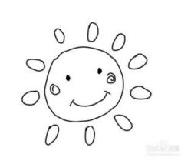

Daily life



**「来园情况」**

今天是星期二，早晨的风有点大，吹在身上凉凉的，孩子们忍不住裹紧了身上的衣服。伴随着欢快的音乐，孩子们陆陆续续的来到了幼儿园。新的一天要开始啦！

今天共来园14人，7人请假。期待宝宝们早日康复，尽快回到幼儿园哦！

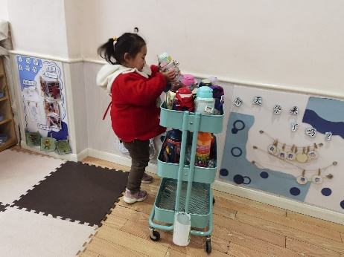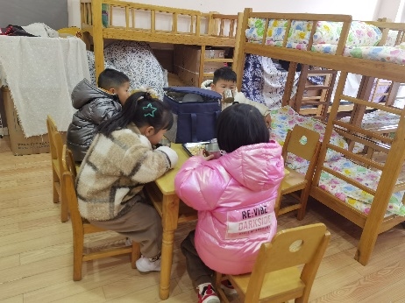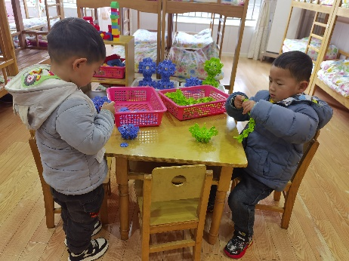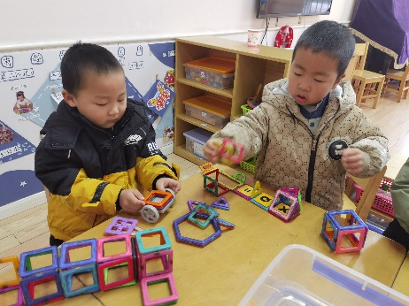 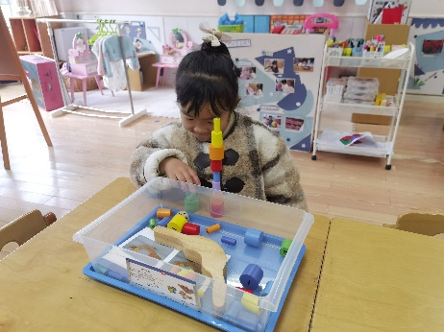 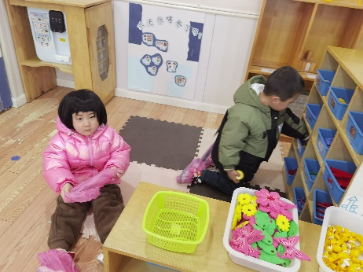

**「日常生活观察」**

|  |  |  |  |  |  |  |  |  |
| --- | --- | --- | --- | --- | --- | --- | --- | --- |
| **序号** | **姓名** | **入园情绪** | **早点** | **午餐** | | | **午睡** | **午点** |
| **饭** | **菜** | **汤** |
| 1 | 方张羽 | 请假 |  |  |  |  |  |  |
| 2 | 王韵涵 | 请假 |  |  |  |  |  |  |
| 3 | 杨子熠 | √ | √ | √ | ⭕ | √ | √ | √ |
| 4 | 程桢雯 | 请假 |  |  |  |  |  |  |
| 5 | 林清姝 | √ | √ | √ | ⭕ | √ | √ | √ |
| 6 | 南羽晞 | √ | √ | √ | √ | √ | √ | √ |
| 7 | 郭慕芸 | √ | √ | √ | √ | √ | √ | √ |
| 8 | 马筱萌 | 请假 |  |  |  |  |  |  |
| 9 | 许晨依 | √ | √ | √ | ⭕ | ⭕ | √ | √ |
| 10 | 韩泽霖 | √ | √ | √ | √ | √ | √ | √ |
| 11 | 任俊晟 | √ | √ | √ | √ | ⭕ | √ | √ |
| 12 | 顾宇浩 | √ | √ | √ | ⭕ | √ | √ | √ |
| 13 | 魏书宇 | √ | √ | √ | √ | √ | √ | √ |
| 14 | 冯逸凡 | √ | √ | √ | ⭕ | √ | √ | √ |
| 15 | 鞠奕鸿 | 请假 |  |  |  |  |  |  |
| 16 | 徐佑恒 | 请假 |  |  |  |  |  |  |
| 17 | 庄溢 | √ | √ | √ | ⭕ | ⭕ | √ | √ |
| 18 | 赵天睿 | √ | √ | √ | √ | √ | √ | √ |
| 19 | 朱圣庆 | √ | √ | √ | ⭕ | √ | √ | √ |
| 20 | 李宇航 | √ | √ | √ | √ | √ | √ | √ |
| 21 | 戴君瑞 | 请假 |  |  |  |  |  |  |

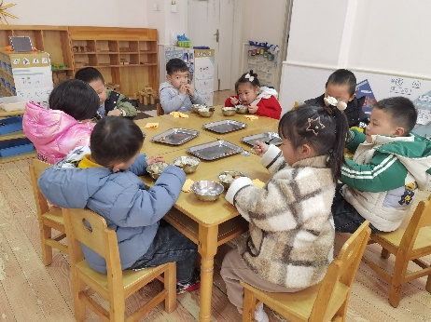 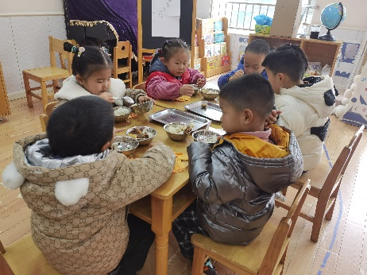

**「集体活动—科学：如何让蛋宝宝站起来」**

这是一节探究类的科学活动，鸡蛋蛋壳呈椭圆形，一头大，一头小，放在平的地方会滚动。若给鸡蛋一个支撑物，鸡蛋就会站立起来。本次活动就是利用瓶盖、米、橡皮泥等多种材料帮助蛋宝宝站立起来。在活动中，团团、晞晞、枭枭、浩浩认真开动脑筋，寻找不同的方法站起来。其他的宝宝也在努力地实验，学着让蛋宝宝站起来！相信通过一次次的探索，孩子们会变得越来越能干！

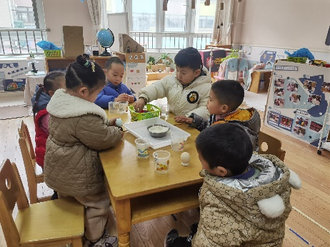 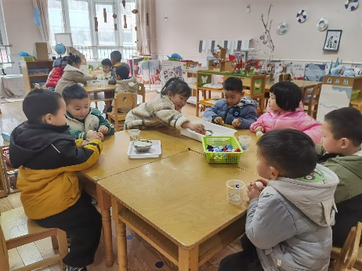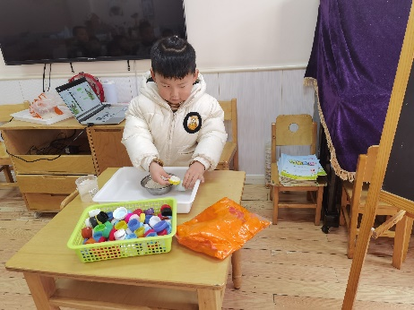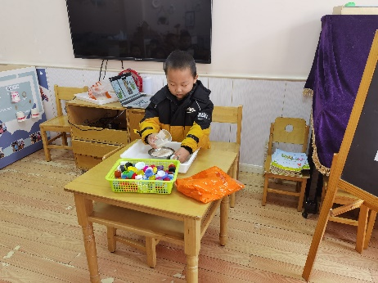 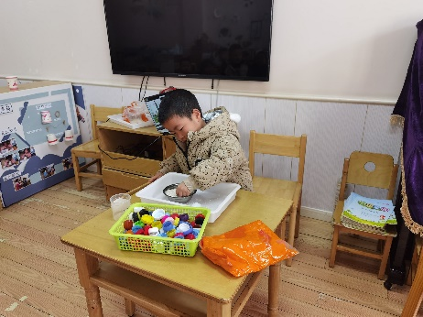 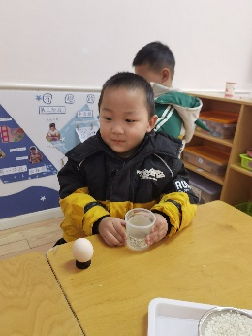

**「户外活动—皮球区」**

今天我们来到了皮球区。孩子们放好水杯后根据自己的兴趣选择了羊角球或者皮球，九开心地玩起来啦！

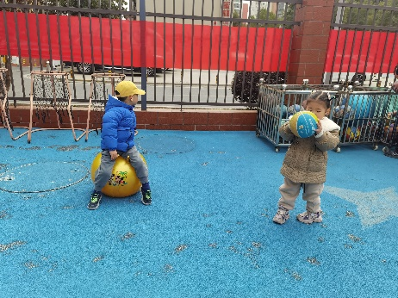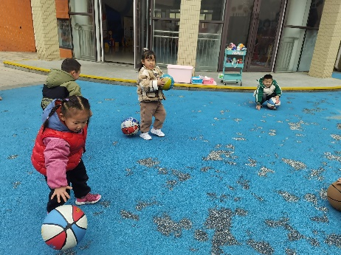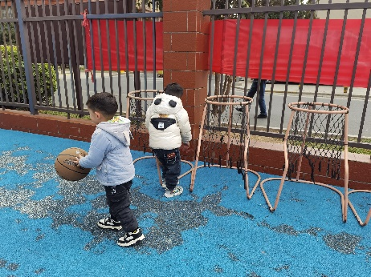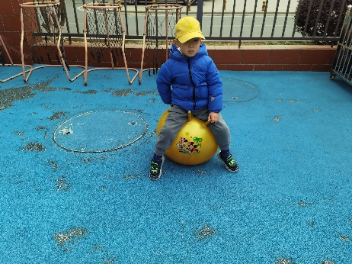 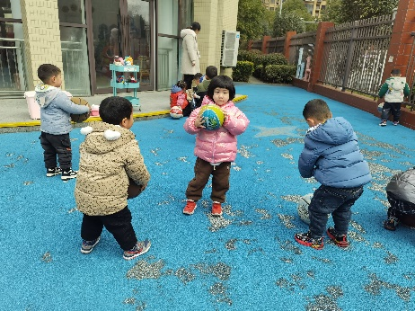 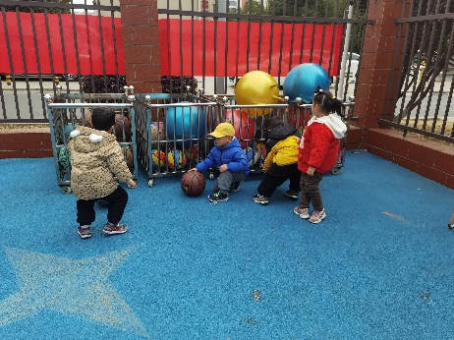

**「温馨提示」**

今天我们和宝贝们一起探索了让鸡蛋站起来的方法！宝贝们兴趣浓厚，尝试了各种各样的方法。回家后也可以和宝宝们继续探索让鸡蛋站起来的方法哦！